פרויקט ניתוח מערכות מידע תעשייתי

"פרונת תעשיות בע״מ - Pronat Industries Ltd"

מיאר ח'ורי
שילה בורגנסקי
ליאור נוימן



תוכן עניינים
חלק 1 - ייזום: 3
חלק 2 - חקר מצב קיים: 4
חלק 3- איסוף דרישות: 7
רשימת הדרישות: 11
חלק 4 – ניתוח Use case: 12
Use Case Diagram: 13
תיאור Use Case-ים: 14
מסכי המערכת – HTML: 17
חלק 5 – תרשים מחלקות של המערכות – Class Diagram: 19
Sequence Diagram: 20

חלק 1 - ייזום:
מערכת המידע שאנו מפתחים תפתור כמה בעיות מרכזיות שקיימות היום בחברה; כיום בחברה לא כל המידע זמין ומעודכן באופן ממוחשב וחלק גדול ממנו רשום או על ניירת או מעובר כתורה שבע"פ בין מנהלי החברה השונים.
ההתנהלות הנ"ל ושיטת מערכת המידע הזאת יוצאת פערים רבים בחברה:
ניהול מלאי חו"ג כושל - אין שקיפות מלאה לחברה בניהול המלאי שלה, המלאי לא מעודכן באופן אוטומטי כאשר מתבצעת הזמנת רכש ואין סטטוס עדכני לכל חו"ג איפה הוא נמצא בזמן נתון; תהליך ייצור (בשימוש), בתהליך קליטה (כאשר מתקבל משלוח של חו"ג לחברה), בתהליך בדיקה (חלק מן תהליך הקליטה) וכו'.
ניהול הזמנות כושל - מכיוון שלא קיימת מערכת מידע ממוחשבת המרכזת את כל המידע בחברה, אין סטטוס עדכני לכל הזמנה, וכדי לאתר מה סטטוס עדכני של הזמנה יש לבצע שיחות טלפון אל מנהלי המחלקות השונים או שליחת מיילים מיותרים המבזבזים זמן ואנרגיה יקרים, דבר זה בעיקר פוגע במחלקת התפ"י שמנהלת ואחראית על תספוק ההזמנות בזמן.
ניהול מחלקת רכש כושל - מחלקת הרכש לא יכולה לפתח אסטרטגיות אחזקה- רכישה אופטימליות ביותר לכל חו"ג (או לקבוצת חו"ג) מכיוון שאין שקיפות מלאה למלאי, והיא נאלצת להזמין חו"ג פר הזמנת לקוח, דבר שגורם לבזבוז משאבים לחברה ולהתנהלות לא אופטימלית כלכלית.
ניהול חברה כושל - לא כל המידע זמין וממחושב ולכן אין למנהלים יכולת לעקוב ולנטר אחר העבודה ותהליכי הייצור בחברה, מה הסטטוס המדויק של כל תהליך ייצור, ומכך אין לה יכולת לזהות צווארי בקבוק ולשפר את זמני האספקה של החברה.
בנוסף גם אין לה יכולת לנטר אחר יעילות וזמני העבודה של העובדים וגם האם זמני האספקה ללקוח אופטימליים.

חלק 2 - חקר מצב קיים:

1.תיאור הארגון:
חברת Pronat מתמחה בייצור רכיבים גמישים ומדויקים למגוון תעשיות, בהן:
תעשיה ביטחונית, טכנולוגית, רפואית, אלקטרונית ולתעשייתיות, ביניהן: תעשייה אווירית, אלביט, רפאל, אלטה ועוד.
החברה פועלת בסביבה תעשייתית תובענית, בה נדרשת עמידה בלוחות זמנים, איכות גבוהה, תיעוד מדויק, ושקיפות מול לקוחות.

2.תיאור העולם העסקי:
Pronat מגדירה את עצמה כ-"One-Stop Shop" המספקת פתרונות מלאים משלב התכנון ועד לייצור ותמיכה בפרוטוטיפים והזמנות קטנות. הרב-תחומיות שלה בתעשיות ביטחוניות, רפואיות, תעופתיות ואלקטרוניות היא נדירה, שכן רוב המתחרים מתמחים בתחום אחד בלבד.
יתרון זה מאפשר לחברה גמישות ייצורית, זמני אספקה מהירים (5–7 ימים) וללא דרישות MOQ (Minimum Order Quantity) גבוהות.
השוק שבו Pronat פועלת מאופיין בתחרות מצומצמת, משום שהתחום דורש מומחיות טכנולוגית גבוהה, יכולת ניהול שרשרת אספקה מורכבת ועמידה בתקנים ורגולציות מחמירות. דרישות אלו מצמצמות את מספר השחקנים בשוק ומעניקות לחברה יתרון תחרותי משמעותי.
3.תיאור משתמשי המערכת:
מחלקת מכירות: מקבלת הזמנות מלקוחות, מתמחרת מוצרים ונותנת הצעות מחיר להזמנות. שימור קשרי לקוחות קיימים וחיפוש ויצירת קשר עם לקוחות פוטנציאלים.
מחלקת תפ"י: ה"חוט המקשר של החברה", מקבלת הזמנות ממחלקת המכירות, בודקת האם קיים מלאי לייצרם או לא, מוציאה דרישות רכש, קובעת זמני אספקה ללקוח, קובעת זמני ייצור, מנהלת אסטרטגית ניהול המלאי של החברה בשילוב עם הרכש ומחזיקה בכל תקני ורגולציות הייצור השונות.
מחלקת רכש: מקבלת דרישות רכש מן מחלקת התפ"י, ומזמינה חו"ג בהתאם לכך, מנהלת אסטרטגית ניהול מלאי בשת"פ עם התפ"י.
מחלקת ייצור: מייצרת את המוצרים של החברה; עיבוד חו"ג (חומר גלם) תחת מכונות הייצור השונות, הרכבת המוצר הסופי, בדיקת האיכות שלו ואריזתו הסופית אל הלקוח.

4. תיאור טכנולוגית המערכת הנוכחית:
Meets- שירות פגישות וידאו המאפשר לאנשים להיפגש, לשתף פעולה ולתקשר מרחוק דרך האינטרנט. התוכנה משומשת בתוך החברה למטרת פגישות או ועידות.
Excel- היא תוכנה ליצירת גיליונות אלקטרוניים הכוללת כלי חישוב, כלים גרפיים, טבלאות ציר וכלים נוספים לניתוח נתונים בצורה יעילה, ומשמשת ככלי חיוני למשתמשים בכל הרמות. התוכנה משומשת בעיקר ע"י מחלקת התפ"י לניתוח נתונים והסקת מסקנות (עד כמה שמתאפשר מכיוון שאין שקיפות מאלה במערכת.)
OutLook- תוכנת ניהול מידע של מיקרוסופט המאפשרת ניהול דוא"ל, לוח שנה, אנשי קשר ומשימות בצורה יעילה. התוכנה משומשת ע"י רוב החברה במטרה לתקשר בין עובדים או בין החברה ללקוחות.
Priotiry- מערכת ERP ישראלית מקיפה לניהול ארגונים, המאפשרת ניהול משאבים, תהליכים פיננסיים, מלאי, שרשרת אספקה ועוד, מבוססת ענן ונגישה בכל מקום. התוכנה מושמשת ע"י החברה למטרות ניהול וייעול ייצור (חשוב לציין שהשימוש בה לא מספק כיום שקיפות מספקת למצב המערכת)

5.תיאור התהליכים העסקיים כפי שהם היום באופן מילולי:
1. תהליך קבלת הזמנה: לקוח דורש הזמנה תמחור שליחת אישור הזמנה כללי ללקוח (ללא התחייבות תאריך אספקה) מעבר למחלקת תפ"י בדיקת מלאי: אם יש תכנון לוז ייצור שליחת הודעה ללקוח אישור הזמנה סופי (עם תאריך אספקה) מעבר למחלקת ייצור. אם אין הוצאת הזמנת רכשהמתנה למלאי ומרגע שמגיע מלאי קופץ ל"אם יש".

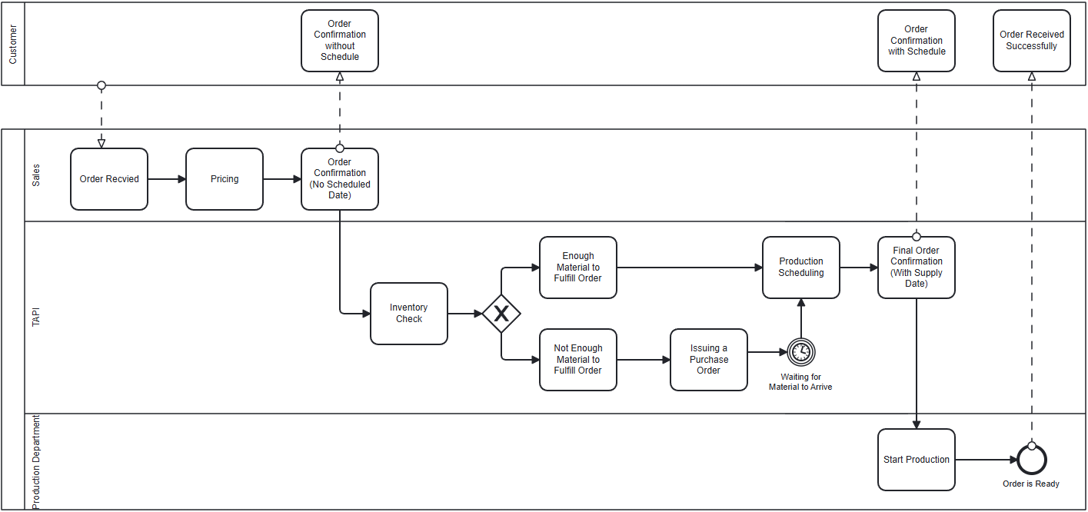

2. תהליך הזמנת רכש: מחלקת רכש מקבלת מתפ"י דרישת רכש רכש מבצעת
בדיקת מלאי: אם ישלא צריך להזמין חומר גלם.
אם איןמזמינהעדכון סטטוס על לו"ז הזמנה.

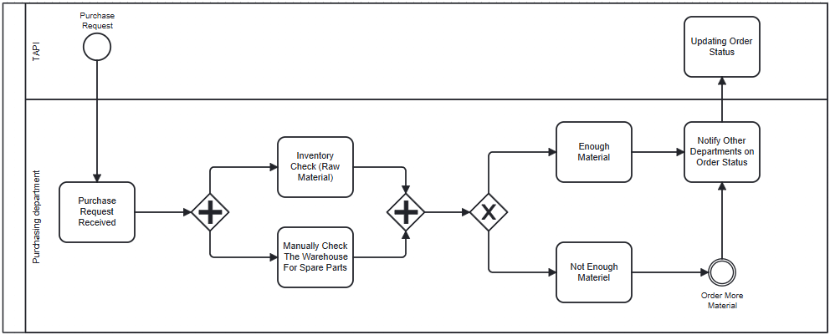
חלק 3- איסוף דרישות:

ניתוח דרישות:
עקב זמינות הארגון, ניתוח הדרישות בוצע באמצעות ראיונות עם בעלי תפקידים מרכזיים בחברה, בשילוב שיחת JAD קבוצתית קצרה ותצפית על תהליך העבודה במחלקת המכירות, התפ"י והייצור.

ראיון 1 עם יניב – מנהל מכירות:
שלום, תודה שהסכמת להתראיין. תוכל לספר לי קצת על התפקיד שלך במחלקת המכירות?
"בתפקיד שלי במחלקת המכירות אני בעצם אחראי על כל מה שקשור להזמנות של הלקוחות. אני מקבל מהם את ההזמנות, מתמחר את המוצרים ונותן הצעות מחיר בהתאם לצרכים שלהם. מעבר לזה, חלק גדול מהעבודה הוא לשמור על קשר רציף עם הלקוחות הקיימים להבין מה הם צריכים, לתת מענה מהיר, ולוודא שהם מרוצים. בנוסף, אני גם מחפש ומתניע קשרים עם לקוחות חדשים, כאלה שיכולים להתאים למוצרים שלנו. בסופו של דבר, המטרה היא גם להגדיל את הפעילות שלנו וגם לשמור על שירות טוב ויחסים ארוכי טווח."
איך אתה מקבל היום את המידע הדרוש לך?
"המידע בגדול צריך להתנהל ממערכת ה Priority- אבל בפועל המידע לא מרוכז במקום אחד.
חלק נמצא בדואר האלקטרוני, חלק כתוב על דפים, והרבה מהמידע עובר בעל־פה בין המנהלים. כדי להכין הצעת מחיר אני צריך לפנות לרכש, למכירות ולתפ"י - וכל אחת מהמחלקות נותנת מידע חלקי, ולכן הדבר גורם לעיכובים ולחוסר ודאות."
האם אתה נתקל בבעיות בתהליך הזה?
"כן, יש כמה אתגרים שאני נתקל בהם במהלך העבודה. אחד המשמעותיים הוא נושא ניהול ההזמנות. בגלל שאין לנו שקיפות מלאה לגבי המלאי, אני לא מסוגל לתת ללקוח אישור הזמנה מידי בשיחת המכירה. אני לא יודע בזמן אמת אם חומרי הגלם זמינים, ולכן כל הזמנה נשארת פתוחה ומועברת לתפ"י. שם כבר בודקים את זמינות המלאי ורק אז נשלח ללקוח אישור סופי. העיכוב הזה יוצר פער מול הלקוח ופוגע בתחושת המקצועיות והיעילות. מבחינתי זה אחד המקומות שבהם התהליך יכול להשתפר בצורה משמעותית."
איך אתה עוקב אחרי הסטטוס של הצעות מחיר או הזמנות?
"למעשה, אין מערכת אחת שמרכזת ומשקפת את המידע. אני פונה במיילים, שולח הודעות ומברר מול המחלקות השונות. כל בדיקה כזו לוקחת הרבה זמן מכיוון שאין לי מערכת שמרכזת את כל המידע, וזה תהליך איטי ולא מאפשר לתת שירות ברמה גבוהה."
אילו החלטות אתה צריך לקבל, ואיזה מידע דרוש לך?
"אני צריך להחליט על תמחור, תיעדוף של לקוחות ולהבין האם יש מלאי או לא. לשם כך אני צריך נתוני מלאי מדויקים, עומסי ייצור, עלויות עדכניות והיסטוריית הצעות מחיר. כיום חלק גדול מזה לא זמין בצורה מסודרת ובמקום אחד."
איך מערכת מידע יכולה לשפר את התהליך?
"מערכת מידע יכולה לעזור לי מאוד בכך שתיתן גישה למצב המלאי בזמן אמת, כדי שאדע כבר בשיחת המכירה אם אפשר לקדם את ההזמנה. אני לא קובע זמני אספקה כי זה נקבע בתפ"י, אבל מערכת שמסנכרנת בין המחלקות תצמצם עיכובים ותייעל את כל התהליך.
בנוסף, היא תאפשר לי לבנות תמחורים עתידיים בצורה חכמה יותר ולעקוב אחרי סטטוס ההזמנה לאורך כל הדרך. זה יעזור לי לשמור על קשר הרבה יותר טוב עם הלקוחות ולתת להם ליווי צמוד וברור."
ראיון 2 עם מלכה – מחלקת תפ"י:
שלום, תודה שהסכמת להתראיין. תוכלי לספר בקצרה על תפקידך?
"התפקיד שלי בתפ"י הוא לשמש כחוט המקשר של החברה. אני מקבלת את ההזמנות ממחלקת המכירות ובודקת אם יש לנו מלאי שמאפשר לייצר אותן. כשחסרים חומרים, אני מוציאה דרישות רכש. בנוסף, אני קובעת את זמני הייצור ואת זמני האספקה ללקוח בהתאם לעומסים במפעל.
אני גם מנהלת את אסטרטגיית המלאי של החברה יחד עם הרכש, ודואגת לעמידה בכל התקנים והרגולציות שקשורות לייצור. זה תפקיד שמצריך הרבה תיאום עם כל המחלקות כדי לוודא שהתהליך מתנהל בצורה חלקה."
האם את חווה עומס במסגרת התפקיד?
"כן, העומס גדול ומורגש. משום שאין מערכת מידע שמציגה לי את הנתונים בצורה מרוכזת, אני צריכה כל הזמן לרדוף אחרי מידע ולבדוק מלאי האם חומרים קיימים, לבדוק עם הייצור מה מצב ההזמנות, ולבקש עדכונים מכמה גורמים במקביל. הרבה זמן מתבזבז על בירורים במקום תכנון ייצור אמיתי, וזה יוצר עומס ועיכובים מיותרים."
האם יש בעיות של שקיפות ושיתוף מידע מול מחלקת המלאי?
"בהחלט יש. כרגע אין לי שקיפות אמיתית לגבי מה קורה במלאי, אני לא יודעת אם חומר גלם מסוים קיים, נשמר, הוצא, או עומד לפוג תוקף, אין סטטוס עדכני לגבי ההזמנות וזה יוצר קושי לעקוב אחרי המלאי ואחרי הייצור. היעדר מידע מלא ומדויק במערכת מקשה על פיתוח אסטרטגיית ניהול מלאי אפקטיבית."
איך זה משפיע על היכולת שלך לפתח אסטרטגיית ניהול מלאי או תכנון קדימה?
"זה כמעט בלתי אפשרי לפתח אסטרטגיה במצב כזה. בלי נתונים אמינים על צריכת חומרים, כמויות שנשארו ומגמות ביקוש אני לא יכולה לדעת אילו חומרים להזמין מראש, מתי צפוי מחסור, או איך לתכנן את העומסים בקווים. במקום לעבוד באופן תכנוני, אני עובדת בצורה תגובתית בלבד, מה שמחליש את התפ"י ופוגע בעמידה בזמני האספקה."

איך לדעתך מערכת מידע טובה יכולה לפתור את הבעיות האלה?
"מערכת מידע שתציג לי בזמן אמת את מצב המלאי ואת סטטוס הייצור תייעל בצורה משמעותית את כל תהליכי התפ"י. אם אוכל לראות בכל רגע אילו חומרים זמינים, אילו עבודות בתהליך, מה קצב ההתקדמות, ואילו מכונות עמוסות או בתקלה אוכל לבנות תכנית ייצור מדויקת, להימנע מעיכובים, ולשפר את תיאום העבודה בין המחלקות. זה יקצר זמני תגובה ויאפשר תכנון ארוך טווח."
ראיון 3 עם דיאנה – מנהלת הייצור:
שלום, תודה שהסכמת להתראיין. תוכלי לספר קצת על התפקיד שלך כמנהלת הייצור?
"בתור מנהלת הייצור אני אחראית על כל תהליך הייצור של המוצרים בחברה. זה מתחיל בעיבוד חומרי הגלם תחת מכונות הייצור השונות, ממשיך בהרכבת המוצר הסופי, כולל בדיקות איכות, ומסתיים באריזה הסופית שלו לפני שהוא יוצא ללקוח. התפקיד כולל פיקוח על העבודה בקו הייצור ודגש על עמידה בסטנדרטים של איכות ויעילות."
איך מתבצע כיום תהליך קבלת העבודה מהמחלקות האחרות?
"העבודות מגיעות אלי בפק"ע מודפסות, ובקבצים ידניים. לפעמים המידע לא מלא, או שאין בו את כל דרישות הלקוח. בנוסף, אין מערכת אחת שמציגה לי במבט אחד את כל העבודות הפתוחות ואת מצב המלאי הרלוונטי, ולכן אני נאלצת לשאול את מנהלת המכירות ואת מחלקת התפ"י בכל פעם מחדש."
האם יש בעיות בתהליך הנוכחי?
"כן, במיוחד בגלל חוסר המידע המרוכז. לפעמים עבודה נפתחת לפני שווידאנו שיש מלאי מתאים, ואז אנחנו מגלים את הבעיה רק כשמתחילים לייצר. בנוסף, עדכונים על שינויים בדרישות לקוח לא תמיד מגיעים בזמן, ודורשים עדכונים ידניים מה שלפעמים יוצר פספוסים וגורם לעיכובים בקו ולאספקה ללקוח."
איך את עוקבת אחר סטטוס העבודות?
"ברוב המקרים אני עושה זאת ידנית או על ידי מעבר בין עמדות העבודה, או באמצעות הודעות בין הצוותים. אין לנו לוח בקרה דיגיטלי שמראה סטטוס בזמן אמת, ולכן המעקב תלוי בדיווחים ידניים שאינם תמיד מדויקים."
אילו החלטות את צריכה לקבל במסגרת העבודה, ואיזה מידע דרוש לך?
"אני צריכה להחליט איך לתעדף עבודות, אילו עבודות יכולות להתחיל מיד, ואילו צריך לעכב עד להגעת חומר, לכן אני חייבת מידע בזמן אמת על עומס הקווים, זמינות חומרים ודרישות איכות מיוחדות של הלקוחות. כיום המידע הזה מגיע מפוזר, וזה מעכב קבלת החלטות."
איך לדעתך מערכת מידע יכולה לשפר את תהליך הייצור?
"מערכת שתציג לי בזמן אמת את כל העבודות הפתוחות, מצב המלאי ואת סטטוס ההתקדמות בקווים תייעל את העבודה בצורה דרמטית. אם תהיה מערכת שמתריעה על חוסרים, על עיכובים או על בעיות איכות - נוכל למנוע הרבה תקלות לפני שהן מתרחשות. בנוסף, תיאום מול המחלקות ייעשה הרבה יותר מהיר וברור."

רשימת הדרישות:

 | דרישה | מקור | בעיה / החלטה שהדרישה פותרת | תיעדוף
1 | המערכת תאפשר מעקב אחרי מלאי חו"ג וחלקי חילוף. | מחלקת מכירות + תפ"י + ייצור | חוסר במידע מלא על מלאי גורם לקשר פחות מקצועי של מחלקת המכירות מול הלקוח, בזבוז זמן והתעסקות רבה של מחלקת התפ"י לקבלת תמונת מלאה לגבי המלאי, והייצור מגלים חוסרים רק לאחר פתיחת העבודה. | 1
2 | המערכת תציג סטטוס עדכני עבור כל הזמנה. | מחלקת מכירות + ייצור + תפ"י | אין סטטוס בזמן אמת לכל הזמנה, ואין מערכת שמאחדת את כל הנתונים הדרושים. | 2
3 | המערכת תעביר פקודות עבודה ממחלקה למחלקה בצורה ממוחשבת. | מחלקת תפ"י+ ייצור | מחלקת הייצור מקבלת את כל הפק"עות בצורה ידנית מה שגורם להמון תקלות בעקבות שינויים לאחר ההדפסה וקושי במעקב אחר סטטוס ההזמנות. | 5
4 | המערכת תעקוב אחרי זמני עבודת המכונות ותחזוקתם. | מחלקת ייצור | המידע לא מרוכז במקום אחד ובאופן ממוחשב. | 7
5 | המערכת תתריע מראש כאשר המלאי יורד מתחת לכמות מסוימת. | מחלקת + תפ"י + רכש | יציאה לייצור ללא חומרים מתאימים גורמת לעיכובים. | 4
6 | המערכת תאפשר תעדוף הזמנות לפי גודל ודחיפות הזמנה. | מחלקת מכירות + ייצור | מכיוון שאין מעקב ושקיפות מלאה של ההזמנות קשה לארגן סדרי עדיפויות להזמנות. | 6
7 | יישמרו במערכת דוחות עבר עבור ביקוש וצריכה. | מחלקת תפ"י + רכש | היעדר דוחות ביקוש וצריכה מקשה על תכנון מלאי. | 3

חלק 4 – ניתוח Use case:

דרישות עליהן זה עונה | סיפור משתמש | שחקנים | תרחיש שימוש
1,5,7 | כעובד במחלקת מכירות, אני רוצה לצפות במלאי החו"ג בזמן אמת, כדי לדעת האם קיים מלאי ולהציג ללקוח תמונת מצב כללית לגבי זמינות ההזמנה. | מחלקת מכירות | ניהול מלאי ממוחשב
1,5,7 | כעובד במחלקת תפ״י, אני רוצה לראות את מצב המלאי העדכני, כדי לתכנן ייצור ואספקה בצורה מבוססת נתונים. | מחלקת תפ"י | ניהול מלאי ממוחשב
1,5,7 | כעובד במחלקת ייצור, אני רוצה לדעת אילו חוגים קיימים במלאי, כדי למנוע חוסרים במהלך העבודה. | מחלקת ייצור | ניהול מלאי ממוחשב
 | כעובד במחלקת רכש, אני רוצה לדעת מה מצב המלאי הקיים, כדי לתכנן הזמנות רכש בזמן. | רכש
2,6,4 | כעובד במחלקת מכירות, אני רוצה לעקוב אחר סטטוס הזמנות פתוחות, כדי לעדכן לקוחות במצב הכללי של ההזמנה. | מחלקת מכירות | ניתור סטטוס הזמנות ממוחשב
2,6,4 | כעובד במחלקת תפ״י, אני רוצה לראות את סטטוס ההזמנות בזמן אמת, כדי לקבוע סדרי עדיפויות ותכנון אספקה. | מחלקת תפ"י | ניתור סטטוס הזמנות ממוחשב
2,6,4 | כעובד במחלקת ייצור, אני רוצה לדעת את סטטוס ההזמנות כדי להיערך לביצוען. | מחלקת ייצור | ניתור סטטוס הזמנות ממוחשב
3,4 | כעובד במחלקת תפ״י, אני רוצה לנהל ולעקוב אחר פקודות עבודה בקלות, כדי לשלוט בתהליך הייצור ולמנוע עיכובים או טעוית. | מחלקת תפ"י | ניהול פק"ע ממוחשב
3,4 | כעובד במחלקת ייצור, אני רוצה לראות את פקודות העבודה הפעילות בצורה מסודרת וברורה, כדי לדעת מה לבצע, באיזה אופן ובאיזה סדר. | מחלקת ייצור | ניהול פק"ע ממוחשב
4 | כעובד במחלקת ייצור, אני רוצה לראות את עומסי המכונות, כדי לחלק את העבודה בצורה מאוזנת ולמנוע צווארי בקבוק. | מחלקת ייצור | ניהול עומסי מכונות
5,7,1 | כעובד במחלקת מכירות, אני רוצה לקבל אינדיקציה על מחסור במלאי, כדי לדעת להציב תמונת מצב נכונה ועדכנית ללקוח לגבי זמינות הזמנות. | מחלקת מכירות | התראה על מחסור במלאי
5,7,1 | כעובד במחלקת תפ״י, אני רוצה לקבל התראה על חוסר במלאי, כדי להיערך לדרישת רכש בהתאם ובזמן. | מחלקת תפ"י | התראה על מחסור במלאי
5,7,1 | כעובד במחלקת רכש, אני רוצה לקבל התראה על מחסור בחומרי גלם, כדי לבצע הזמנה בזמן. | מחלקת רכש | התראה על מחסור במלאי
6 | כעובד במחלקת תפ״י, אני רוצה לתעדף הזמנות לפי דחיפות, זמני אספקה וזמינות מלאי, כדי לקבוע סדרי עבודה נכונים ולמנוע עיכובים באספקה. | מחלקת | תיעדוף הזמנות
6 | כעובד במחלקת ייצור, אני רוצה לראות את סדר העדיפויות של ההזמנות,כדי לבצע את העבודות לפי הקדימויות שנקבעו ולנצל את משאבי הייצור בצורה יעילה. | מחלקת ייצור | תיעדוף הזמנות
7,1,5 | כעובד במחלקת תפ״י, אני רוצה לנתח נתוני מלאי וצריכה, כדי לקבוע אסטרטגיית ניהול מלאי יעילה. | מחלקת תפ"י | יצירת אסטרטגית ניהול מלאי
7,1,5 | כעובד במחלקת רכש, אני רוצה להסתמך על נתוני המלאי והצריכה, כדי לתכנן הזמנות עתידיות בצורה מדויקת. | מחלקת רכש | יצירת אסטרטגית ניהול מלאי

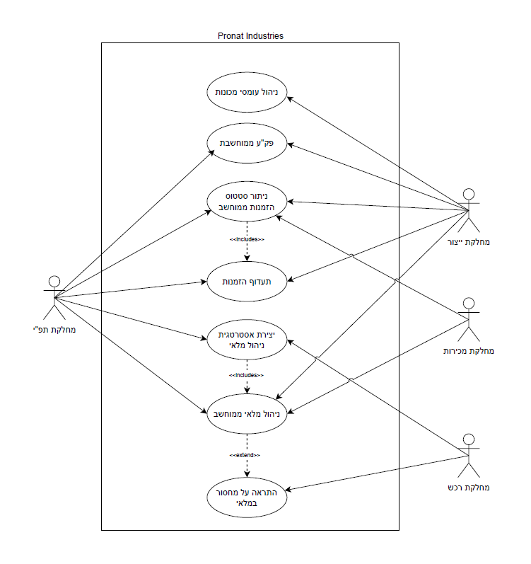
Use Case Diagram:

תיאור Use Case-ים:

ניהול מלאי ממוחשב |  | Use Case Name
מכירות, תפ"י, רכש, ייצור |  | Actors
כל מלאי חו"ג הקיימים בחברה, הנמצאים בקליטה, אחסון או תהליכי ייצור, כולם יוצגו באופן ממוחשב, כלומר יתבצע ניטור ממוחשב לכל חו"ג, ע"פ מק"ט, כמות ויחידת מידה. |  | Description
רשימת דרישות -עמוד 10 |  | References
System response | Actor action | Typical Course of Events
Step 2: המערכת נפתחת.  Step 4: המערכת קולטת את השאילתה מן המשתמש ומחזירה את הפלט המתאים. | : Step 1המשתמש פותח את מערכת המידע הממוחשבת  : Step 3 המשתמש יכול לחפש חו"ג ע"פ מק"ט / תיאור ולבצע פעולת מיון וסינון במערכת לצורך צפייה ויזואלית יותר נוחה (למשל מיון ע"פ כמות, תאריך קליטה וכו') | Typical Course of Events
החוג לא קיים במערכת → מוצגת הודעה "הפריט אינו קיים במלאי" |  | Alternate courses
המערכת הוטמעה ומכילה נתוני מלאי עדכניים ומנוטרים. |  | Preconditions
נמנע בזבוז זמן גדול של ניסיון להבין את מצב המלאי, המלאי מעודכן ומנוטר באופן ממוחשב. |  | Postconditions
נתוני המלאי מתעדכנים באופן שוטף במערכת הממוחשבת בלבד.  אין הזנת/העברת נתונים בע"פ או בצורה ידנית, הכל מתועד במערכת הממוחשבת. |  | Assumptions

ניטור סטטוס הזמנות ממוחשב |  | Use Case Name
מכירות, תפ"י, ייצור |  | Actors
 |  | Description
  מערכת ממוחשבת המרכזת את כל נתוני ההזמנות ומאפשרת לכל מחלקות החברה לעקוב אחר סטטוס הזמנות בזמן אמת.
  המערכת מחליפה מעקב ידני ומידע שעבר בעל־פה בין עובדים ומנהלים, ומספקת תמונת מצב אחידה וברורה לגבי שלב ההזמנה, כגון: הוזמנה, בטיפול, בייצור, בהמתנה לחומרי גלם או הושלמה.
רשימת דרישות -עמוד 10 |  | References
System response | Actor action | Typical Course of Events
Step 2: המערכת נפתחת ומציגה את לשונית "סטטוס הזמנה"  : Step 4 המערכת קולטת את השאילתה המתאימה ומציגה את הפלט המתאים. | : Step 1 הלקוח פותח את המערכת הממוחשבת ופותח את "ססטוס הזמנה"  : Step 3 המשתמש יכול לבצע חיפוש מיון וסינון להזמנות קיימות במערכת. | Typical Course of Events
ההזמנה לא קיימת במערכת - מוצגת הודעה "ההזמנה אינה קיימת במערכת" |  | Alternate courses
ההזמנות מוזנות ומנוטרות במערכת. |  | Preconditions
נמנע בזבוז זמן ואנרגיה בשביל ליצור הזמנות חדשות / מעקב אחר הזמנות חדשות. הכל מנוטר ומופיע באופן ממוחשב. |  | Postconditions
קיימת מדיניות ברורה לפתיחת הזמנות אך ורק במערכת הממוחשבת.  אין יותר פתיחת הזמנות ידניות או בע"פ. |  | Assumptions

ניהול פק"ע ממוחשב |  | Use Case Name
תפ"י, ייצור |  | Actors
 |  | Description
  מערכת ממוחשבת המאפשרת מעקב וניהול של פק"ע (פקודת עבודה).
  המערכת מחליפה ניהול ידני, מידע שהועבר בעל־פה בין מחלקות, ומספקת תמונת מצב מדויקת לגבי כל פק״ע: פתוחה, בטיפול, בהמתנה לחומרי גלם, בייצור או הושלמה.
רשימת דרישות -עמוד 10 |  | References
System response | Actor action | Typical Course of Events
Step 2: המערכת נפתחת ומציגה לשונית הפק"ע.  : Step 4 המערכת קולטת את השאילתה ומחזירה את הפלט המתאים. | : Step 1 מחלקת הייצור מקבלת פק"ע באופן ממוחשב מן מחלקת התפ"י.  : Step 3 מחלקת הייצור מקבלת את כל המידע הנדרש באופן ממוחשב יכולה לבצע בנוסף חיפוש, מיון וסינון בכל הפק"ע (בשביל לקבל תמונת מצב בייצור וגם לבנות לו"ז לייצור) | Typical Course of Events
הפק"ע לא קיימת במערכת - מוצגת הודעה "הפק"ע אינה קיימת במערכת" |  | Alternate courses
הפק״ע מוזנת במערכת בלבד (באופן ממוחשב) |  | Preconditions
אין מידע שנאבד או "נופל" בדרך בין מחלקת התפ"י לייצור, כל שינוי שיש בהזמנה משתנה באופן מידי ובלא טעויות בין המחלקות.  מחלקת הייצור יכולה לבנות לו"ז ושגרת עבודה מוצלחת ויעילה יותר. |  | Postconditions
קיימת מדיניות ברורה לפתיחת פק"ע, אין פק"ע שמעוברות בע"פ או ללא מידע מלא שכתוב ומתועד בתוך המערכת. |  | Assumptions

מסכי המערכת – HTML:
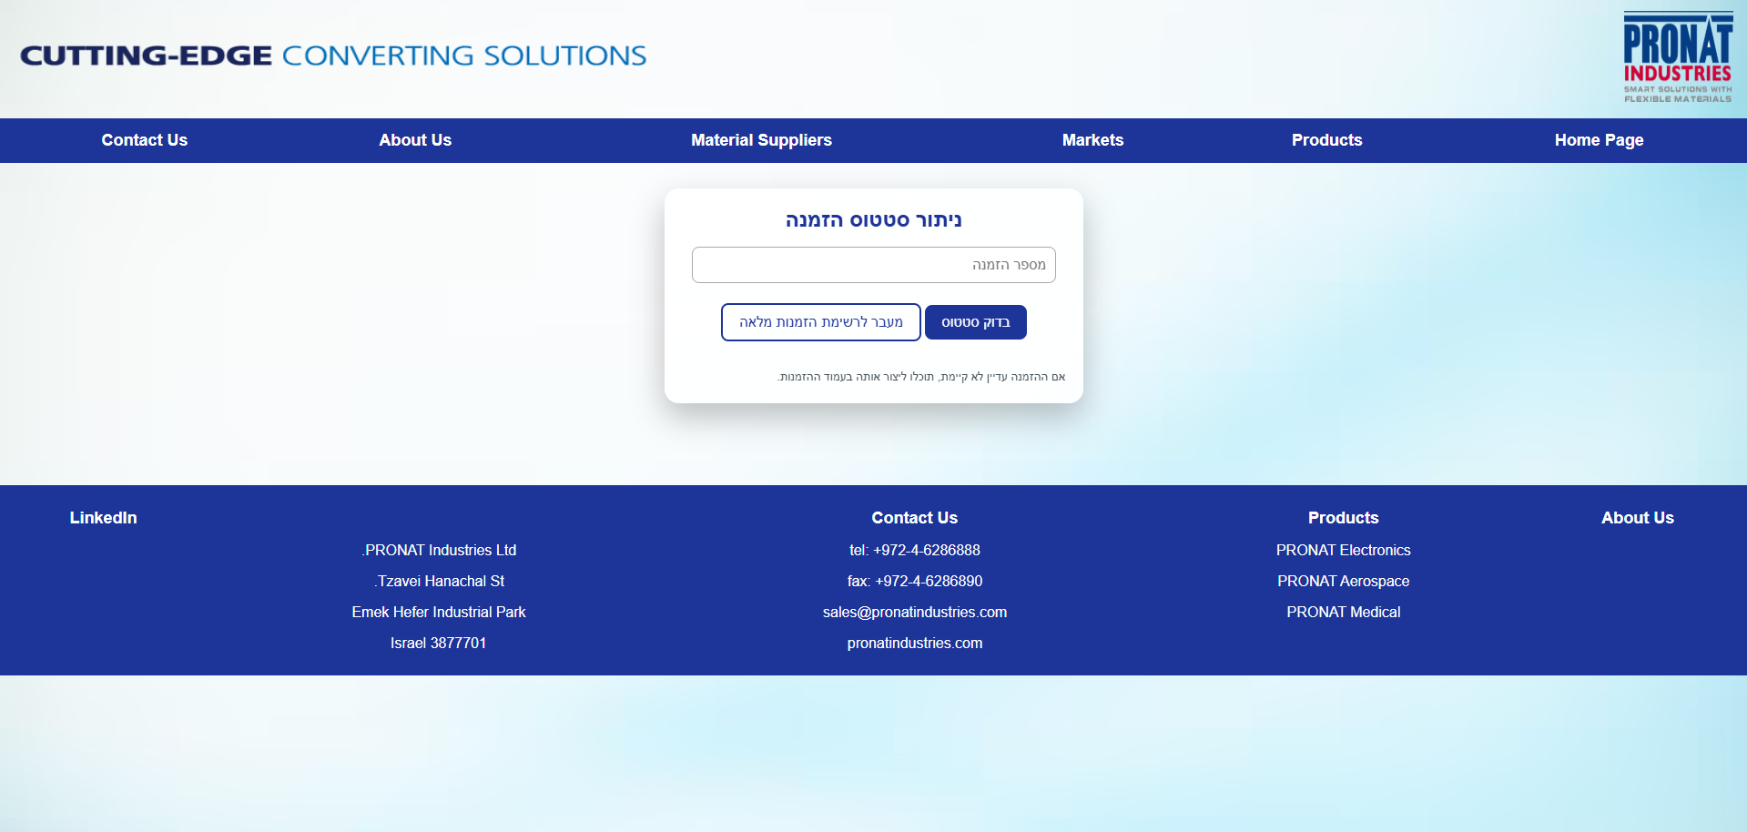
מסכים עבור UC – ניתור הזמנה ממוחשב

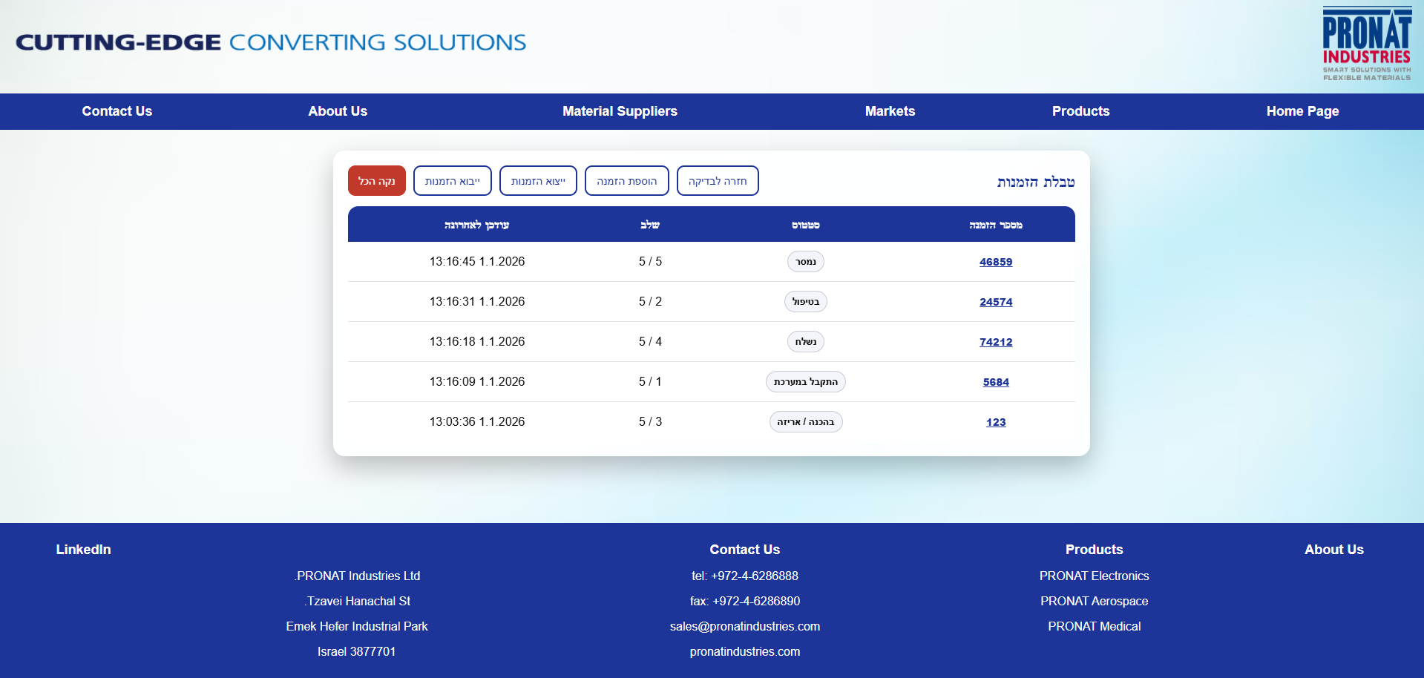

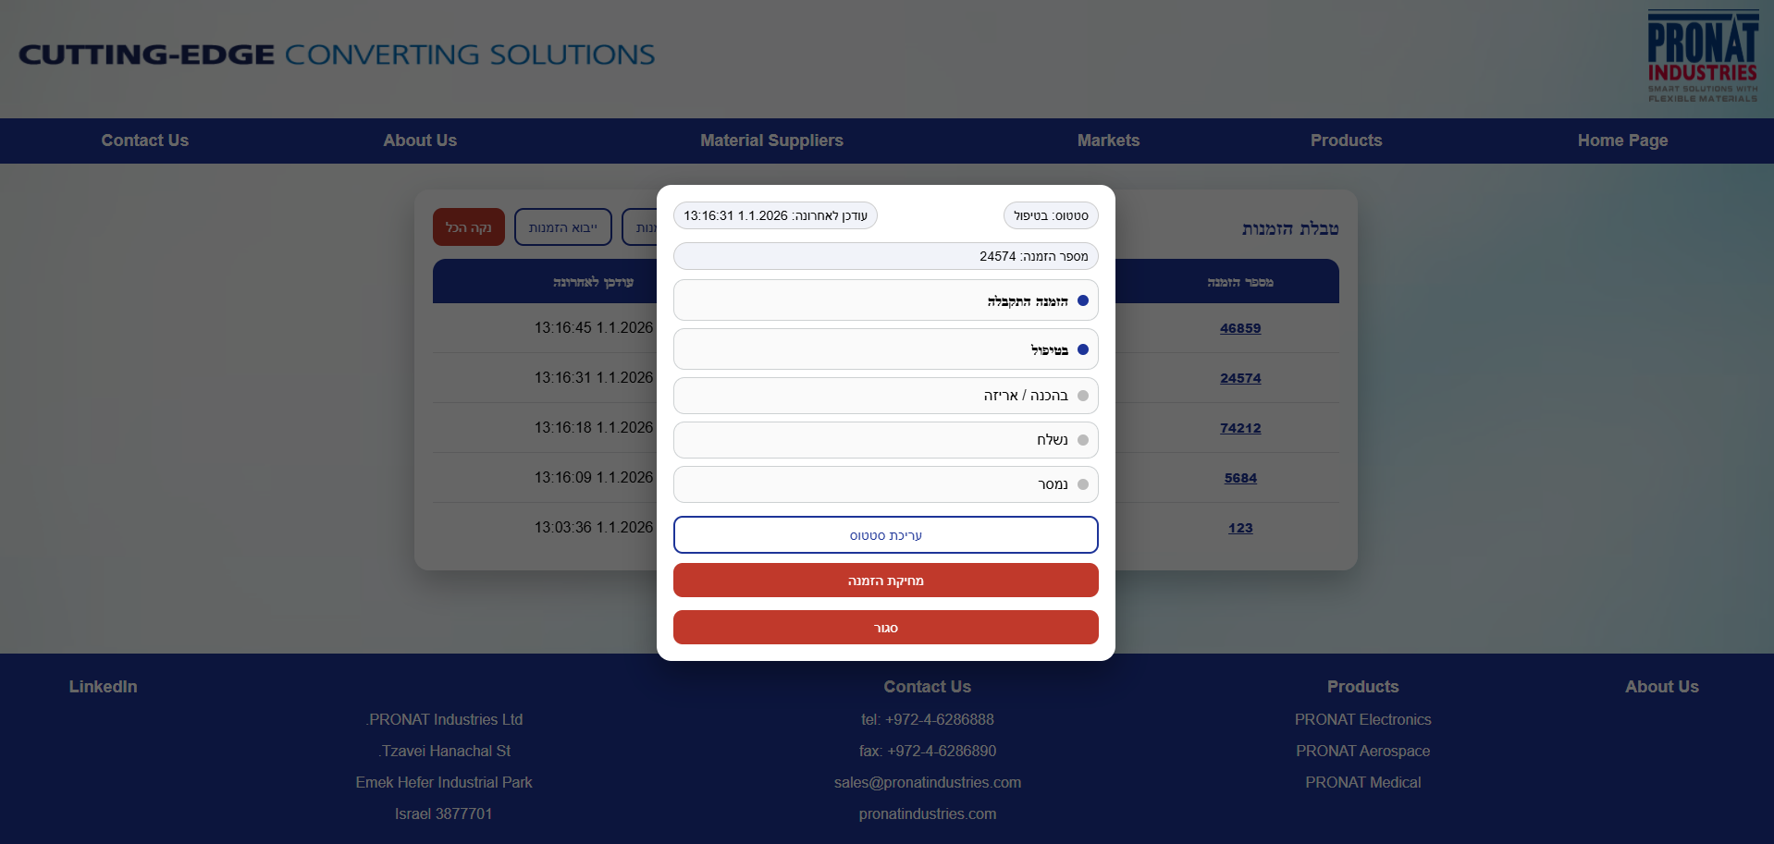

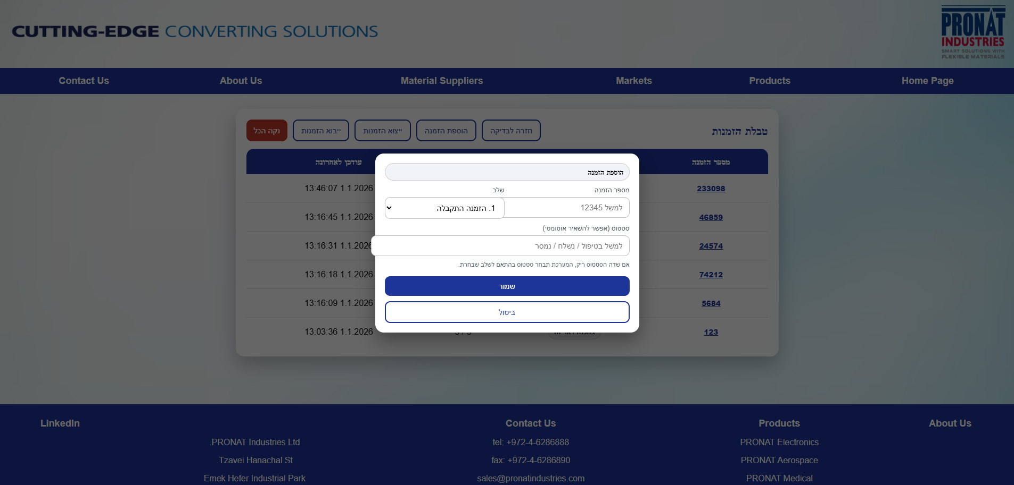

חלק 5 – תרשים מחלקות של המערכות – Class Diagram:

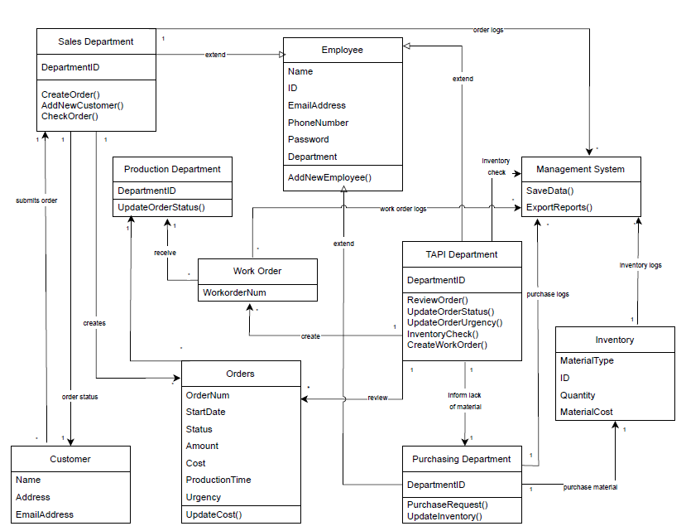

Sequence Diagram:
